
МИНИСТЕРСТВО НАУКИ И ВЫСШЕГО ОБРАЗОВАНИЯ РОССИЙСКОЙ ФЕДЕРАЦИИ
ФЕДЕРАЛЬНОЕ ГОСУДАРСТВЕННОЕ БЮДЖЕТНОЕ
ОБРАЗОВАТЕЛЬНОЕ УЧРЕЖДЕНИЕ ВЫСШЕГО ОБРАЗОВАНИЯ
«ДОНСКОЙ ГОСУДАРСТВЕННЫЙ ТЕХНИЧЕСКИЙ УНИВЕРСИТЕТ»
(ДГТУ)

Факультет «Информатика и вычислительная техника»
Кафедра «Кибербезопасность информационных систем»

Лабораторная работа № 2
по дисциплине: «Методы алгебраической геометрии в криптографии»
на тему: «Факторизация составного числа»

Выполнил обучающийся гр. ВКБ41
Оганов В.Ю.

Проверила:
Ст. пр. Артамонова Е.А.

Ростов-на-Дону
2025
Лабораторная работа № «2»
Вариант № 15
Задание.
Найти нетривиальный делитель заданного числа 𝜌𝜌 – методом Полларда. Для программной реализации 𝑐𝑐 и 𝑓𝑓 задаются пользователем. Для ручной отработки: 𝑐 = 2, 𝑓= 𝑥2 + 1.
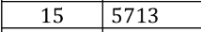
Ручная реализация.
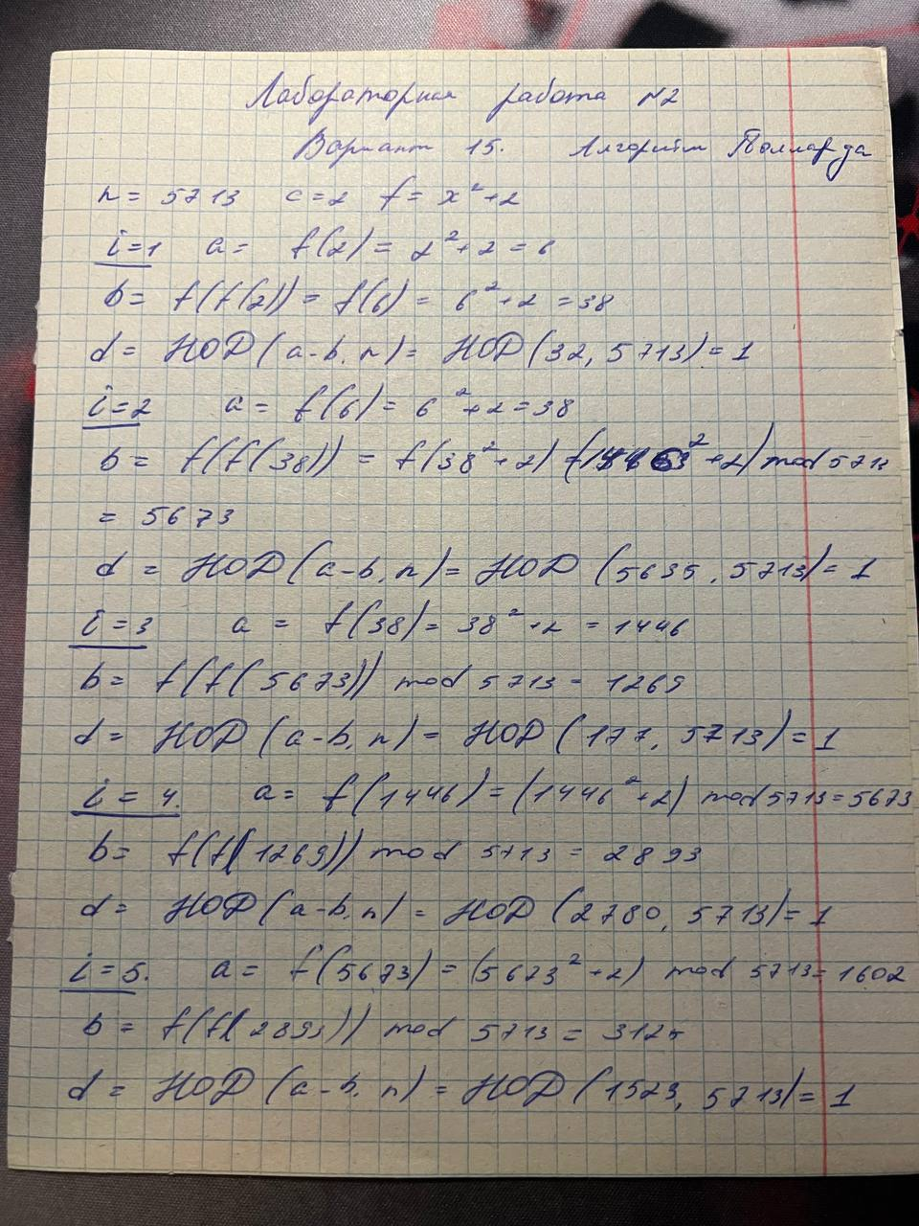
Рисунок 1 – Ручная реализация.
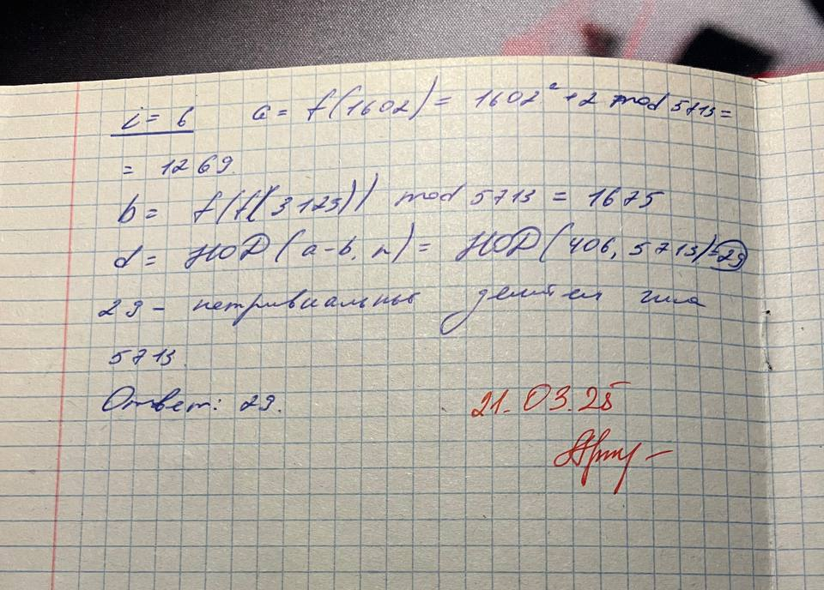
Рисунок 2 – Ручная реализация

Результат программы.
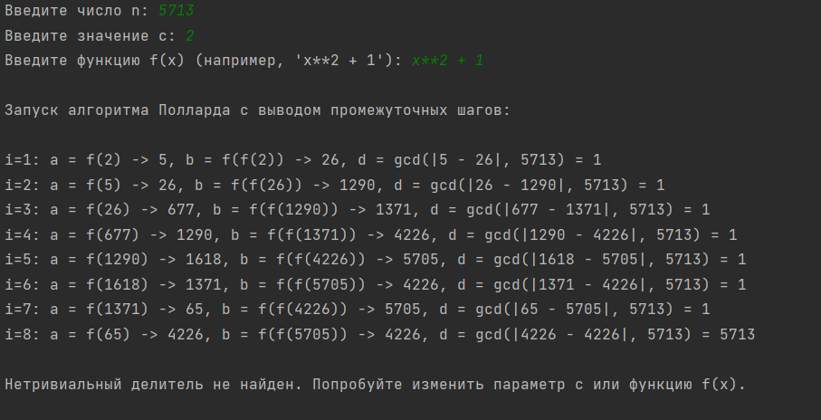
Рисунок 4 – Результат программы.
Листинг программы.
import math
def pollard_rho(n, f, x0=2):
"""
Алгоритм Полларда с выводом промежуточных шагов.
x0 — начальное значение (по умолчанию 2).
"""
x = x0
y = x0
d = 1
iteration = 0
while d == 1:
iteration += 1
prev_x = x
prev_y = y
x = f(x) # a = f(prev_x)
y = f(f(y)) # b = f(f(prev_y))
d = math.gcd(abs(x - y), n)
# Вывод промежуточного результата текущей итерации.
print(f"i={iteration}: a = f({prev_x}) -> {x}, b = f(f({prev_y})) -> {y}, "
f"d = gcd(|{x} - {y}|, {n}) = {d}")
if d == n:
# Алгоритм не смог найти делитель с текущими параметрами.
return None
return d
def main():
try:
n = int(input("Введите число n: "))
c = int(input("Введите значение c: "))
except ValueError:
print("Ошибка ввода: введите целые числа.")
return
f_str = input("Введите функцию f(x) (например, 'x**2 + 1'): ")
# Определяем функцию f(x), используя введённое выражение.
# В выражении можно использовать переменные x, c, n.
def f(x):
return eval(f_str) % n
print("\nЗапуск алгоритма Полларда с выводом промежуточных шагов:\n")
factor = pollard_rho(n, f)
if factor is None:
print("\nНетривиальный делитель не найден. Попробуйте изменить параметр c или функцию f(x).")
else:
print("\nНетривиальный делитель:", factor)
if __name__ == '__main__':
main()
Вывод.
В данной работе был применён вероятностный алгоритм Полларда для поиска нетривиального делителя заданного числа. Метод основан на использовании числовой последовательности, заданной рекуррентной, и применении алгоритма Флойда с вычислением НОД для нахождения делителя. Алгоритм завершился успешно после нескольких итераций, что демонстрирует эффективность метода Полларда ρ для факторизации средних по размеру чисел без полного перебора. Полученные результаты позволяют рекомендовать метод Полларда для использования в задачах криптоанализа и генерации составных чисел с известными делителями.

